Pomůcky: zvuková karta, VA 2011.
Postup práce: spustíme program Visual Analyser 2011 a na kartě Main zatrhneme položku Wave gen. V nově otevřeném okně na záložce Main lze nastavit různý průběh signálu pro pravý a levý kanál včetně fázového posuvu. Nám se však nicméně nepodařilo tímto způsobem docílit správného zobrazení, protože pravý kanál nereagoval na žádné změny parametrů. Proto jsme museli využít možnost zadání vlastních typů funkcí na záložce Custom Function, kde lze nadefinovat příslušné sinusové funkce, viz obr. 53. Fázový posun pak nastavíme parametrem Delay A ch na kartě Main v položce Settings hlavního menu. Volbou této hodnoty a zvolením vhodného poměru frekvencí při zadání uživatelských funkcí můžeme docílit zobrazení příslušných Lissajousových obrazců. Na obr. 53 vidíme záznam obrazce pro poměr 2 : 1 a fázový posun 90º, na obr. 54 záznam pro poměr 1 : 1 a fázový posun 135º. Pokud použijeme jako vstupní funkci na kanálu Left (A) funkci Sweep, postupně se dynamicky vykreslí měnící se Lissajousovy obrazce.

Náhled signálu:
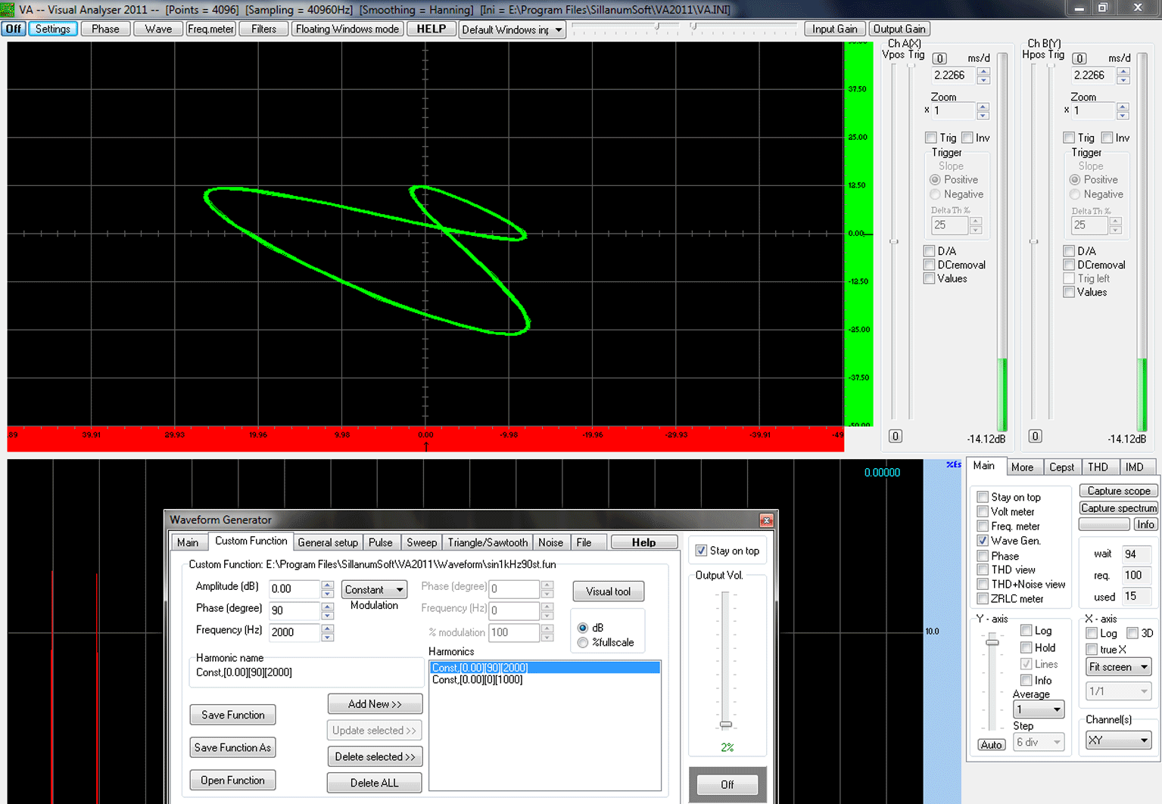
Obr. 53 Lissajousovy obrazce – poměr 1 : 2, fázový posun 90º

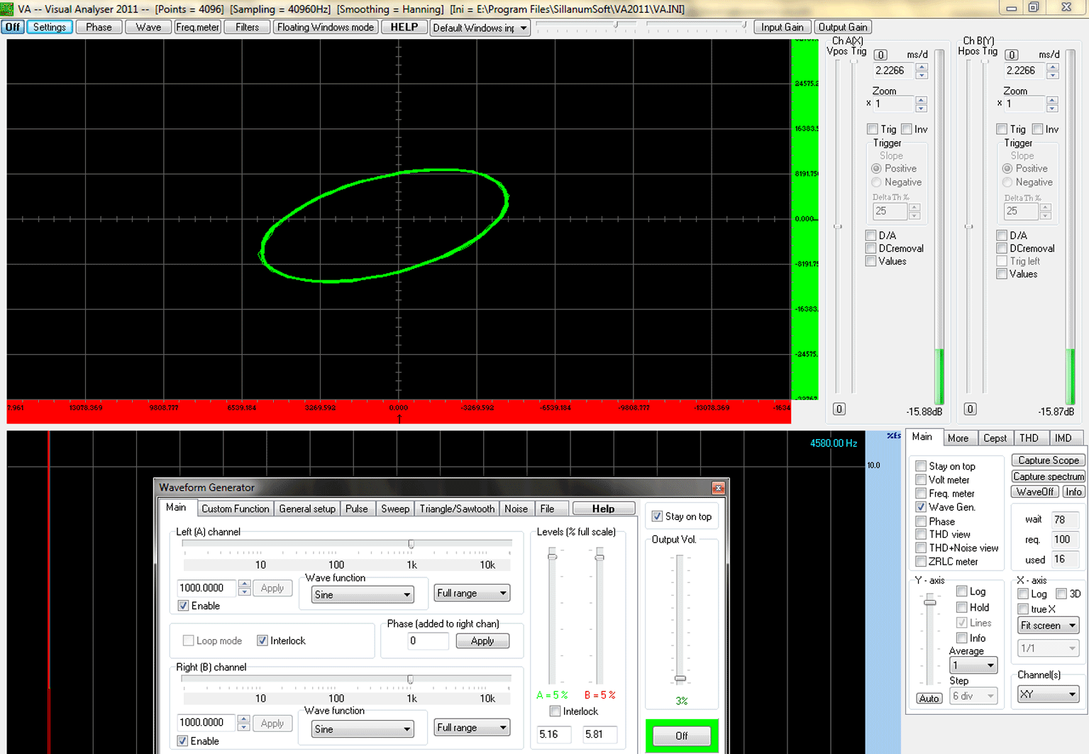
Obr. 54 Lissajousovy obrazce – poměr 1 : 1, fázový posun 135º

Didaktické poznámky: pokud mají žáci probrané příslušné partie analytické geometrie, můžeme s nimi v rámci rozšiřujícího učiva provést i matematické odvození jednoduchých útvarů (přímka, kružnice, elipsa). V případě použití programu VA 2011 nepotřebujeme žádné jiné pomůcky, žákům však obvykle dělá problém určit správně hodnotu parametru Delay A, protože zde nelze zadat přímo hodnotu ve stupních, ale podle frekvence obou signálů je třeba vypočítat časový posun, který přísluší danému fázovému posunu.
Srovnání se soupravou ISES a klasickou metodou
Klasické provedení většinou naráží na skutečnost, že školy většinou již nedisponují staršími ani novými typy osciloskopů ani tónovými generátory. Pokud ano, je provedení klasickou metodou rychlejší a pro žáky z didaktického hlediska i vhodnější, protože pracují s reálnými pomůckami a přístroji.
V případě soupravy ISES platí přiměřeně totéž, co bylo řečeno u klasické metody. Zde je pro studenty poněkud obtížné nastavit přesně fázový posun, protože okamžik puštění druhého mechanického oscilátoru se jim odhaduje jen velmi obtížně.

Zařazení experimentu ve výuce
Pro svoji matematickou náročnost odvození generovaných křivek je vhodné tento pokus provádět ke konci třetího ročníku nebo v průběhu ročníku čtvrtého v rámci rozšiřujícího a doplňujícího učiva při laboratorních pracích. Z vlastní zkušenosti můžeme potvrdit, že navzdory poměrně těžké teorii, vlastní experiment žáky dokáže velmi zaujmout a velmi je baví generovat různé neobvyklé křivky.

